Передвижная выставка «Летопись века. 1917 г.» в районном музее.

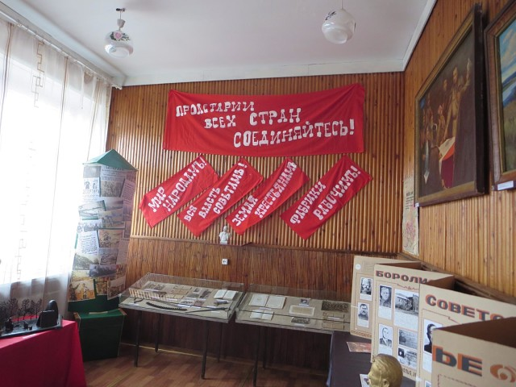

Экспонаты нашего школьного музея на районной выставке.
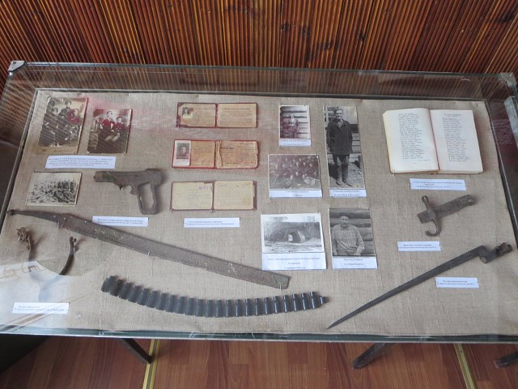

18 мая в международный день музеев состоялась презентация выставки "Летопись века. Год 1917", посвященной 100-летию революции. А затем автобусная экскурсия к памятникам революции.
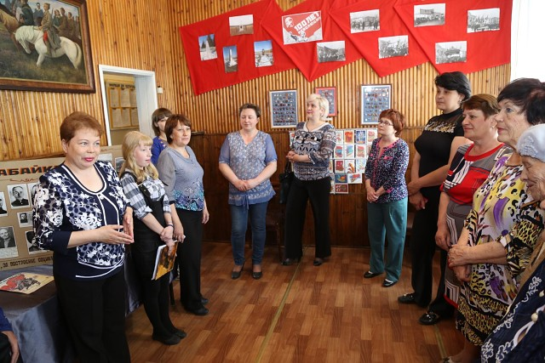
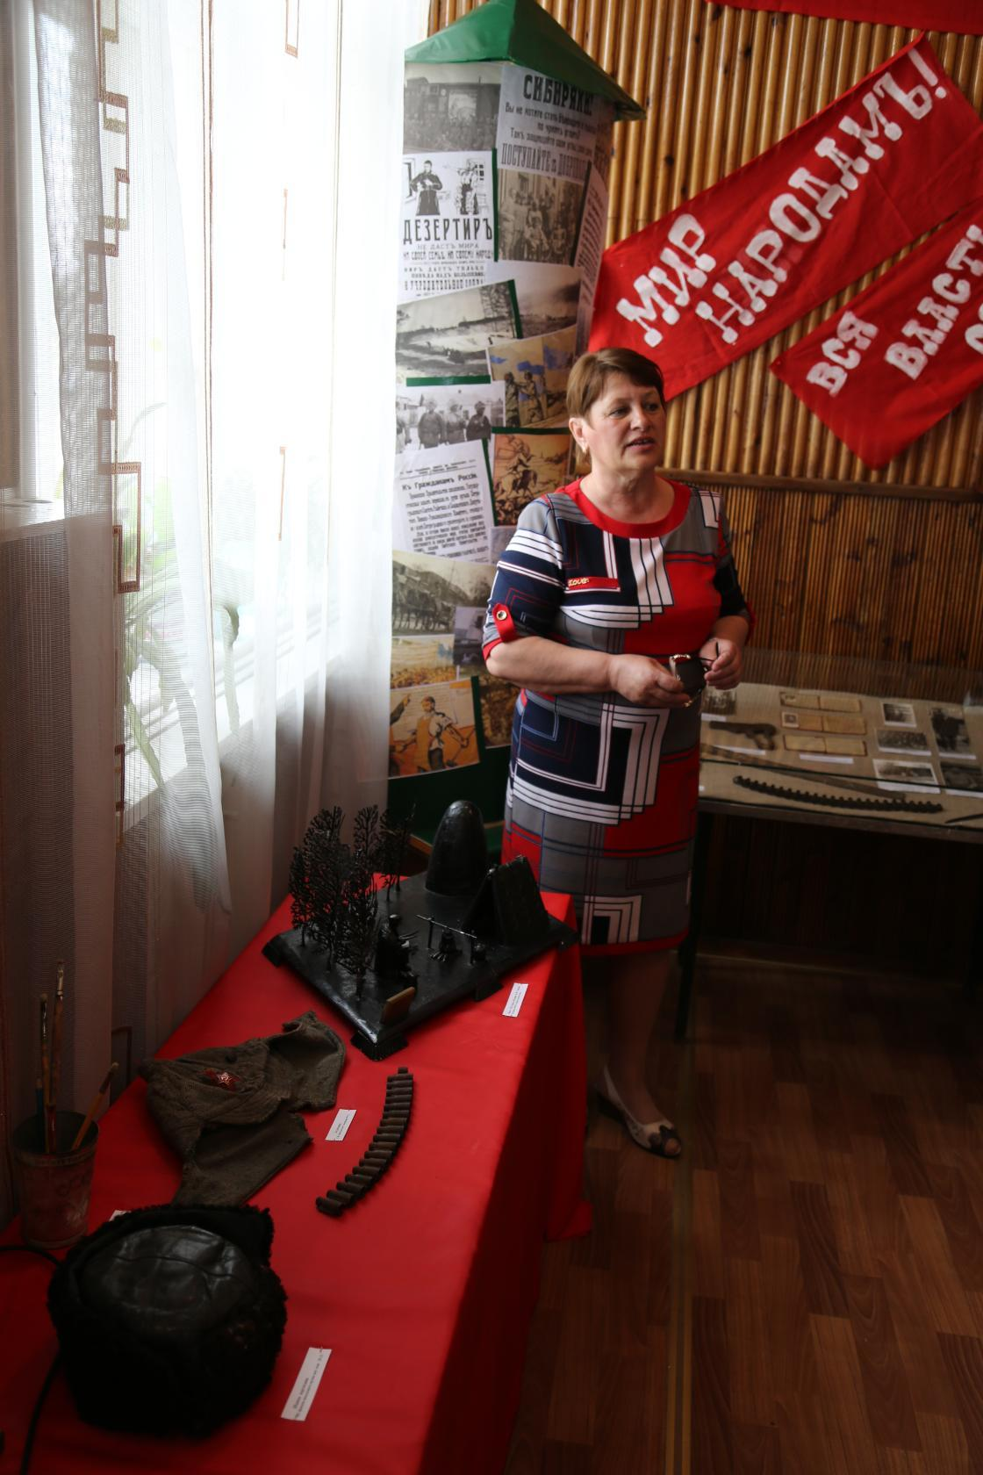
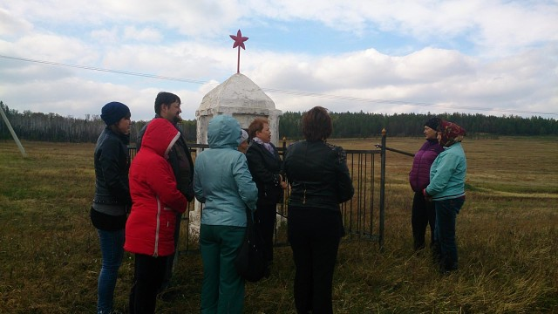

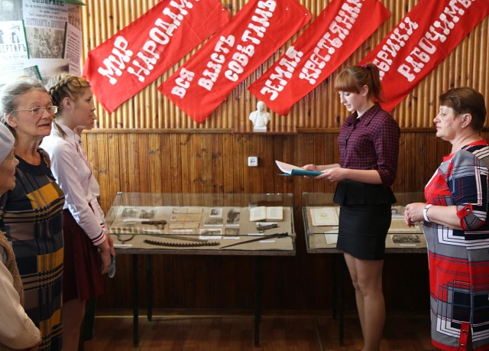
Защита-представление наших экспонатов.

